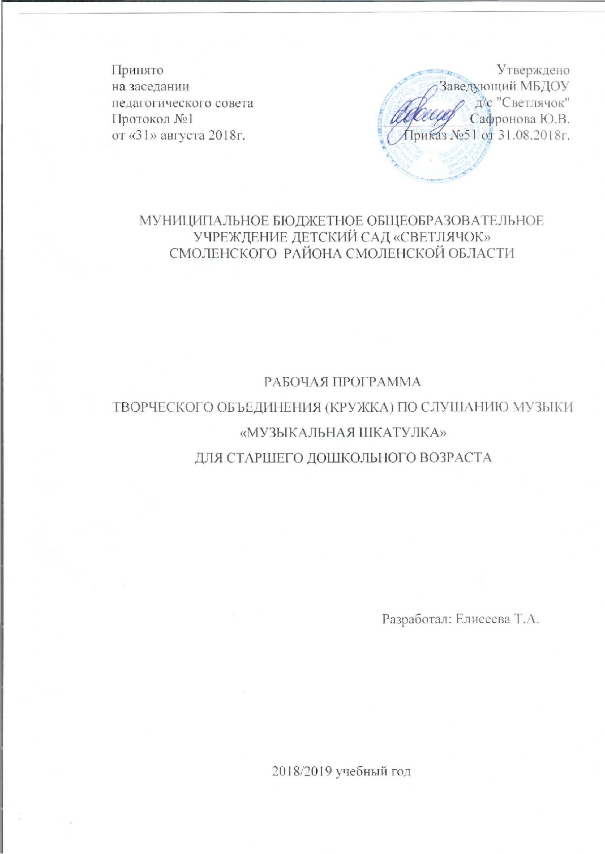
Пояснительная записка
Программа разработана на основе авторской программы О.П.Радыновой "Музыкальные шедевры", рекомендованной Министерством общего и профессионального образования Российской Федерации, с учетом требований ФГОС ДО
"Музыка является самым чудодейственным, самым тонким средством привлечения к добру, красоте, человечности....Как гимнастика выпрямляет тело, так музыка выпрямляет душу человека..." В.А.Сухомлинский
Эти слова как нельзя более полно отражают основной взгляд на музыкальное воспитание и развитие ребенка.
Приоритетное направление в музыкальном развитии старших дошкольников-это обогащение духовного мира через высокохудожественные образцы музыкального искусства. Знакомство с ними вносит черты целостности и гармонии в мироощущение и характер детей, определяет нормы поведения и взаимоотношений.
Музыка, как любое другое искусство, способна воздействовать на всестороннее развитие, побуждать к нравственно-эстетическим переживаниям. Влияние музыки на развитие творческой активности детей очень велико.
Актуальность данной программы обусловлена важностью формирования основ музыкальной культуры, а через нее и художественной и эстетической культуры ребенка именно в дошкольном детстве, так как невозможно переоценить значение развития отзывчивости на высокохудожественные произведения музыкального искусства для становления личности.
Слушание музыки, ее восприятие и анализ- основной вид музыкальной деятельности, которому принадлежит ведущая роль в реализации познавательной и коммуникативной функции. Если человек обладает развитым восприятием, то он постигает смысл музыкального произведения даже при одном прослушивании. При повторных прослушиваниях воспринятый образ углубляется, произведение открывается новыми гранями. Поэтому в детстве, когда опыт восприятия еще мал, как правило, требуется несколько прослушиваний, чтобы восприятие произведения стало более осмысленным, прочувствованным.
Дополнительные занятия с детьми помогают более глубоко раскрыть творческий потенциал каждого ребенка, стимулирует общее интеллектуальное развитие. Восприятие музыкальной формы предполагает развитие таких умственных операций, как сравнение, сопоставление, выделение черт общего и различного. Во время бесед о музыке словарь детей обогащается образными словами и выражениями. Приобщая детей к классике, развиваются не только музыкальные способности по восприятию музыки, но и повышается эстетический вкус, музыкальная культура дошкольников.
Актуальность кружковой работы заключается в том, что в данной форме обучения учитываются особенности и интересы каждого ребенка, она включает индивидуально-дифференцированный подход, помогающий осуществлять контроль за индивидуальным развитием детей, отмечая их успехи в развитии и воспитании.
Кружковая работа включает в себя ряд взаимосвязанных моментов:
-специального подбора музыкального репертуара и методов работы
-использование других видов музыкальной деятельности детей (музыкально-ритмических движений, игры в оркестре и т.д.)
-использование на занятиях произведений других видов искусств (изобразительного, художественной литературы)

Календарно-тематическое планирование
№ тема | занятия | ЗАДАЧИ
Сентябрь  1.«Звучащий мир»  2. «Ящик с игрушками» | 1.«Звук живет в любом предмете»  2.«Петрушкины игрушки» | Дать понятие, что нас окружает мир звуков немузыкальных и музыкальных  Ввести детей в мир музыкальных образов игрушек  Развивать эмоциональную отзывчивость
Октябрь  1.»Ящик с игрушками»  2.»Музыка выражает настроение» | 1.«Детские игры»  2.«Весело-грустно»  3."Кукла"  4."Пастушок" | Закреплять музыкальные впечатления с помощью музыкально-дидактических игр  Дать понятие, что музыка передает настроение людей  Учить различать и определять словесно разные настроения музыки: ласковое, веселое, грустное. Знакомство с тв-вом композитора С. Майкапара
Ноябрь:  1.»Музыка выражает характер людей»  2 «Музыка выражает чувства людей»  3. «Марш, танец,песня | 1.«Три подружки»  2.»Упрямый братишка»  3.»Материнские ласки», "Мама"  4.»Сказка о марше» | Рассказать детям о том, что музыка может передавать не только настроение , но и черты характера  Учить различать оттенки настроений  Дать детям сведения о композиторе Д.Шостаковиче  Учить определять жанр и характер музыкального произведения
Декабрь:  1."Марш, танец, песня"  2.«Природа в музыке». | 1.»Колыбельная песня»  2. «Вальс»  3.»Полька»  4. «Дед Мороз» | Знакомство с композитором Г.Свиридовым, его творчеством  Познакомить детей с танцем вальс.  Познакомить детей с танцем полька.  Учить различать настроения музыки, изобразительность
№ ТЕМЫ | ЗАНЯТИЯ | ЗАДАЧИ
январь  1 ."Природа в музыке" | 1.«Зимнее утро"  2. "Утро" | Учить различать настроение контрастных произведений.  Учить сравнивать музыкальные произведения, стихотворения, картины, близкие и контрастные по настроению.
Февраль  1. "Природа в музыке"  2. "Музыка рассказывает о животных и птицах" | 1. "Зима"  2." Музыкальные загадки"  3. "Карнавал животных"  4. "Песни о птицах" | Воспитывать в детях чувство красоты природы. Рассказывать детям о том, что музыка может передавать образы животных, птиц, их повадки.  Знакомство с музыкой Сен-Санса.  Учить различать характер песен, близких по названиям.
Март  1. "Природа и музыка"  2."Сказка в музыке" | 1."Наступила весна"  2." Вечерняя сказка"  3. "Семимильные сапоги"  4. "Детский альбом" | Воспитывать в детях чувство красоты природы, поэтического слова, музыки.  Знакомство с творчеством композитора А. Хачатуряна. Вызывать эмоциональную отзывчивость на музыку спокойного, ласкового, взволнованного характера. Учить слышать изобразительность музыки, различать средства выразительности, создающие образ. Учить понимать музыку изобразительного характера. Выражать свои впечатления от музыки. Развивать музыкальную память.
Апрель  1."Сказка в музыке" 2."Музыкальные инструменты и игрушки"  Май  1."Музыкальные инструменты и игрушки"  2."Этот удивительный мир балета" | 1. 2. "Петя и волк"  симфоническая сказка  3. "На гармонике"  Гречанинов  "Парень с гармошкой" Г. Свиридов  4."История маленькой скрипки"  1. "Струнные музыкальные инструменты"  2. "Ударные музыкальные инструменты"  3. "Знакомство с балетом" | Развивать представления детей о связи музыкальных и речевых интонаций, о связи музыкальных и речевых интонаций (темп, тембр, высота. динамика, акценты, настроение-интонационная окраска)  Развивать музыкальное восприятие, воображение, побуждать сочинять свою сказку, рассказанную музыкой.  Развивать умение выразительно передавать музыкальные образы в рисунке, движениях.  Знакомство детей с музыкальными инструментами, с основными группами музыкальных инструментов.  Расширять представления детей о музыкальных инструментах и их выразительных возможностях.  Знакомить детей с жанром балета. Обогащать знания детей о мире театра.

